«Күндүттэн күндүнү – олоҕу туойбутум»
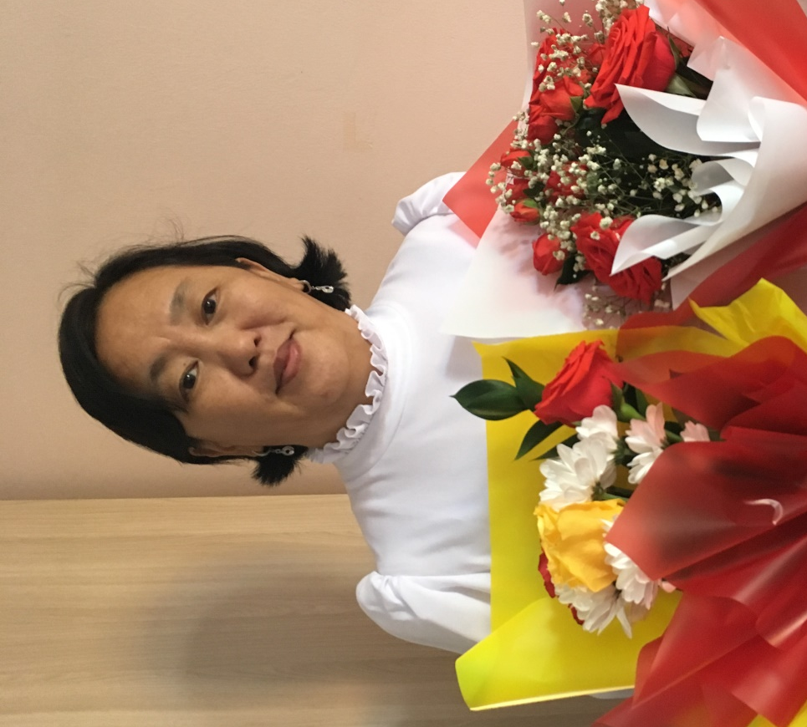
Саха народнай поэта Петр Николаевич Тобуроков 100 сааһыгар аналлаах
литературнай биэчэр сценарийа

Яковлева Марина Сергеевна - саха тылын уонна литературатын учуутала, Саха Өрөспүүбүлүкэтин үөрэҕириитин систиэмэтин туйгуна.
1 ааҕааччы.Yтүө киэһэнэн, күндү көрөөччүлэр!
Саха норуотун умсугуппут ураты айымньылардаах, хомоҕой хоһооннордоох, абылаҥнаах ырыалардаах тапталлаах поэппыт, биир дойдулаахпыт Бүөтүр Ньукулаайабыс Тобуруокап 100 сааһын көрсө, поэт сүрэххэ сөҥмүт өлбөт - сүппэт кэрэ айымньыларынан литературнай биэчэрбитин саҕалыырбытын көҥүллээҥ!
2 ааҕааччы. 100 сыл анараа өттүгэр биһиги киэн туттар, сүгүрүйэр биир дойдулаахпыт, саха саарына, киһи кэрэмэһэ, саха народнай поэта, ССРС суруйааччыларын сойууһун чилиэнэ, оҕо литературатын классига, норуот сөбүлээн ыллыыр ырыаларын автора, сатира уонна юмор маастара, прозаик уонна драматург, уһулуччулаах учуутал, Аҕа дойду Улуу сэриитин кыттыылааҕа Петр Николаевич Тобуруокап күн сирин көрбүтэ.
1 ааҕааччы. Поэт аатын иһиттэ да, саха киһитин сирэйигэр мичээр толбоно түһэр, сырдык сыдьаай оонньуур. Ол курдук, кини бар дьонун кутун туппут дьиҥ – чахчы норуот суруйааччыта буолар. Үйэ аҥаарыттан ордук кэмҥэ саха дьоно, сааһыттан тутулуга суох, оҕотуттан оҕонньоругар тиийэ, Тобуруокап ырыатын – хоһоонун күннэтэ ыллыы – туойа, араадьыйанан истэ, умсугуйа ааҕа сылдьабыт.
2 ааҕааччы. Бүгүн поэт олоҕун, айар үлэтин туһунан сэһэргии, кэпсии кэллэ биһиги ытыктыыр, убаастыыр киһибит Николай Павлович Корякин – Уран Ньукулай.
1 ааҕааччы. Петр Николаевич идэтинэн учуутал буолан, литератураҕа оҕо суруйааччытын быһыытынан киирбитэ. Поэт оҕо – аймаҕы кыра эрдэхтэн Ийэ дойдуну таптыырга, кининэн киэн туттарга, төрөөбүт норуокка ытык иэһи төлүүр дьоһун дьон буола улаатарга үөрэтэр. Кини тулалыыр эйгэ, олох уустук көстүүлэрин туһунан оҕоҕо өйдөнүмтүө гына судургутук, чуолкайдык быһааран биэрэр. «Күнү кытта оонньуубут» ырыаны ыллыыр бүгүҥҥү биэчэр ыалдьыта Виолетта Воронкина.
2 ааҕааччы. Поэт Бүөтүр Тобуруокап алгыс курдук амарах, таптал курдук иһирэх айымньылара ойуур мутукчатын дыргыл сытын иҥэриммит буоланнар дууһаны долгутар, сүрэҕи үөрдэр үрдүк аналлаахтар. 5 кылаас ырыаһыттарын толоруутугар «Һай!» ырыа.
1 ааҕааччы. Хаһыс да көлүөнэ саха оҕолоро сиэрдээх быһыыга – майгыга поэт киэҥник биллэр геройдарын: саахарга топпот бэйэлээх сахсырҕа ыраахтааҕыта Захары, бартыбыалыгар, сиэбигэр «баайын» бары симинэр Сиидэркэни, мэнигийээн – мэникчээн Михайлов Филипчээни, сымыйалаан уоһа хараарбыт Куома уолу - кытта бииргэ үөрэнэллэр. «Биирдэ мэник туохтаабыт» хоһоону ааҕар Колесов Роман, «Баай» оҕо” хоһоону ааҕар Поскачин Эдик, «Табахсыт» хоһоону ааҕар Егоров Ариан, «Өскө наһаа баҕарыаҥ» хоһоону ааҕар Семенов Павел.
2 ааҕааччы. Манньаҕа эрэ хамсыыр Танюша туһунан хоһоону ааҕаллар 6 «а» кылаас кыргыттара.
1 ааҕааччы. Поэт үгүс хоһооннорун кэргэнигэр Евгения Васильевна Ноговицынаҕа анаабыта. Аан бастаан кыыһы көрөн таптаан, ол тапталтан өрө күүрэн, үөрүүтүттэн “Күөрэгэйдиин көрсүһүү” диэн хоһоонун айбыт. Кэргэннии Тобуруокаптар 52 сыл бииргэ олорбуттара. Олохторун оҕону иитиигэ анаабыттара. Оройуоҥҥа бастакынан «Норуот үөрэҕириитин туйгуна» ааты ылбыттара.
Истиҥ 7 “а” кылаас кыргыттарын толоруутугар ырыа “Күөрэгэйдиин көрсүһүү”.
2 ааҕааччы. Бүөтүр Тобуруокабы үгүстэр «тапталы төкүнүтэ сылдьан туойбут» поэтынан ааҕаллар. Поэкка таптал – тугу барытын кыайар, олоҕу бигэргэтэр, айар күүс, киһи аймах олоҕун ис дьиҥэ, эргийэр киинэ. Кырдьык даҕаны, тапталтан айыллар эбээт бу сиргэ олох, бары үтүө, бары кэрэ. 8 «а» кылаас кыргыттара Иванова Хотуна, Иванова Вилена, Барчахова Далира поэт хоһоонноруттан быһа тардыыны ааҕалларын истиэҕиҥ.
1 ааҕааччы. Петр Тобуруокап бэйэтин поэзиятыгар саха кыыһын умнуллубат мөссүөннэрин айбыта, кини Кырдалын кыыһа, Чэмэлиинэтэ, Кэтириинэтэ, онтон да атын уобарастара норуот өйүгэр – санаатыгар мэлдьи тыыннаахтар. «Чэмэлиинэ» ырыаны ыллыыллар 9 «а» кылаас кыргыттара.
2 ааҕааччы. Поэт этэринэн, ханнык баҕарар омук инники кэскилэ кыргыттартан тутулуктаах – кинилэр ыраастарыттан, ис кэрэлэриттэн, чэгиэн туруктарыттан. Петр Тобуруокап кыыс, дьахтар кэрэтин, мааны майгытын хоһуйарыгар саха норуотун эстетическэй көрүүлэрин, норуот кэрэ өйдөбүллэрин тутуһар.
1 ааҕааччы. 7 «а» кылаас кыргыттарын толоруутугар Лэгэнтэйдээх Өрүүнүшкэ.
2 ааҕааччы. Петр Николаевич Тобуруокап – Сталинград куорат иһин кыргыһыы кыттыылааҕа. Сэрии тиэмэтэ Тобуруокап поэзиятыгар бигэтик уонна олохтоохтук киирбитэ. Поэт “Таас буолан тиллибиттэр”, “Умуллубат уоттар”, “Бэҕэһээ киэһэ өлбүт” айымньылара биһиги бүгүҥҥү эйэлээх олохпут туһугар олохторун толук биэрбит хорсун буойуттар сырдык мөссүөннэрин хоһоонунан пааматынньык, үйэ – саас умуллубат уот буолан тилиннэрэллэр, эйэ, дьол, көҥүл дьиҥ сыанатын өйдөтө тураллар. “Таас буолан тиллибиттэр” хоһоону ааҕаллар 10 кылаас үөрэнээччилэрэ.
1 ааҕааччы. Петр Тобуруокап саха поэттарыттан биир саамай элбэх ырыалаахтара. Биллэрин курдук, кини 350 – ча хоһооно норуокка биһирэнэр ырыа буолан көппүттэрэ. Холобур, “Көтөн тахсыҥ, кыталыктар”, “Таптыырга буруй суох”, “Суох, кэбис, тапталым”, “Эн миигин күүтэриҥ буолаарай”. «Эйиэнэбин дэтээри» ырыаны ыллыыр 11 кылаас үөрэнээччитэ Иванова Алена.
2 ааҕааччы. 5 «а» кылаас үөрэнээччилэрэ Федорова Кэскилээнэ, Арбыкина Рита толорууларыгар «Тараас туһунан чабырҕах».
1 ааҕааччы. Дьэ, ити курдук, саха норуотун тапталлаах поэтын хоһооннорун, ырыаларын иһиттигит. Улуу поэт айан хаалларбыт аарыма талаанын тойон сэргэтэ сэттэ үйэ тухары сэһэргии – кэпсии, туойа – ыллыы турдун, аҕыс үйэ тухары айгыраабат аналланнын, тоҕус үйэ тухары тостубат тосхоллоннун диэн алгыс баһын сыалаатахпыт буоллун!
2 ааҕааччы. Манан биһиги биир дойдулаахпыт саха народнай поэта Бүөтүр Тобуруокап үрдүк аатын үйэтитэр литературнай биэчэрбитин түмүктүүбүт.

